ИНСТРУКЦИЯ ПО ПОДАЧЕ
ДОКУМЕНТОВ ПОСТУПАЮЩИХ
ЭЛЕКТРОННЫМ СПОСОБОМ

Оглавление
ОБЩИЕ СВЕДЕНИЯ ПРИ ПОДАЧЕ ДОКУМЕНТОВ 3
ПОДАЧА ЗАЯВЛЕНИЯ В СИСТЕМЕ «АБИТУРИЕНТ ОНЛАЙН» ЭЛЕКТРОННЫМ СПОСОБОМ 5
ОБРАТНАЯ СВЯЗЬ 10

ОБЩИЕ СВЕДЕНИЯ ПРИ ПОДАЧЕ ДОКУМЕНТОВ
Перед подачей документов рекомендуем Вам ознакомиться с Правилами приема. При подаче документов любым способом необходимо чтобы абитуриент:
- был зарегистрирован в системе «Абитуриент онлайн»;
- создал заявления о поступлении в системе «Абитуриент онлайн»;
- знал свой индивидуальный номер, присвоенный после регистрации в системе «Абитуриент онлайн». Индивидуальный номер можно посмотреть в личном кабинете на странице «Заявления» или на странице «Анкета».
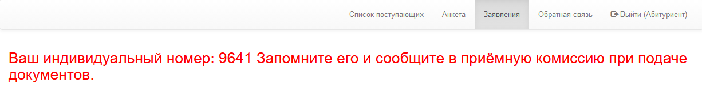
Документы, необходимые для поступления, могут быть предоставлены (направлены в университет) только в электронно-цифровой форме
Документы граждан, поступающих на бюджетные места, независимо от способа отправки, должны быть представлены в приемную комиссию не позднее 18 августа – для абитуриентов, поступающих по результатам ЕГЭ, 37 июля – для абитуриентов, сдающих вступительные экзамены в Университете.
Бакалавриат, специалитет: зачисление на бюджетные места производится только при заявления о согласии на зачисление. Абитуриент должен представить в приемную комиссию заявление о согласии на зачисление до 23 августа (1 этап основного конкурса очной формы обучения), до 25 августа (2 этап основного конкурса очной формы обучения). Оригинал документа об образовании необходимо предоставить в приемную комиссию в течении учебного года.
Магистратура: Документы поступающих на очную форму должны поступить в приемную комиссию не позднее 07 августа.
Зачисление на бюджетные места производится только при наличии заявления о согласии на зачисление. Абитуриент должен представить в приемную комиссию заявление о согласии на зачисление до 21 августа (при поступлении на очную форму). Оригинал документа об образовании необходимо предоставить в приемную комиссию в течении учебного года.

ПОДАЧА ЗАЯВЛЕНИЯ В СИСТЕМЕ «АБИТУРИЕНТ ОНЛАЙН» ЭЛЕКТРОННЫМ СПОСОБОМ
- В личном кабинете абитуриента через горизонтальное меню выбрать пункт «Заявления»
- В открывшемся окне у вас появится возможность подать документы электронным способом
После отправки документов электронным способом осуществляется проверка и обработка комплекта прикрепленных документов сотрудником приёмной комиссии. При подаче документов необходимо учитывать, что на обработку документов, полученных через сайт, отводится три рабочих дня!
Чтобы подать заявление электронным способом необходимо:
- Подготовить документы, необходимые для поступления, в электронной форме (документ на бумажном носителе должен быть преобразован в электронную форму путем его сканирования или фотографирования с обеспечением машиночитаемого распознавания его реквизитов).
  - Формат загружаемых файлов – pdf (размер не превышает 2 Мб).
  - Требования к загружаемым файлам
п/п | Вид документа | Примечание | Формат наименования
1 | Копия паспорта (иного документа, удостоверяющего личность и гражданство) (разворот с фотографией, страницы с пропиской) | Сканируется документ, удостоверяющий личность | Фамилия_Имя_Паспорт.pdf
2 | Копия документов об образовании, с приложениями | Сканируется документ, об образовании с приложением | Фамилия_Имя_Аттестат.pdf
3 | Копии документов, подтверждающих право на поступление без вступительных испытаний | Сканируются документы, подтверждающие право на поступление без вступительных испытаний | Фамилия_Имя_Олимпиада.pdf
4 | Копия документов, подтверждающих смену фамилии, имени, отчества (в случае расхождения сведений, указанных в паспорте и документах об образовании) | Сканируются документы, подтверждающие смену фамилии, имени, отчества | Фамилия_Имя_О браке.pdf
5 | Копии документов, подтверждающих особые права при поступлении (при наличии) | Сканируются документы, подтверждающие особые права при поступлении | Фамилия_Имя_Особые.pdf
6 | Копии документов, подтверждающих индивидуальные достижения поступающего, результаты которых учитываются при приеме на обучение в соответствии с Правилами приема | Сканируются документы, подтверждающие индивидуальные достижения | Фамилия_Имя_ИД.pdf
7 | Копия доверенности (в случае подачи заявления и подписи его доверенным лицом) | Сканируется доверенность | Фамилия_Имя_Доверенность.pdf
8 | Копия документа, удостоверяющего личность лица, представляющего поступающего на основании доверенности (в случае подачи и подписи заявления доверенным лицом) | Сканируется документ, удостоверяющий личность лица, представляющего поступающего на основании доверенности | Фамилия_Имя_ПДЛ.pdf
9 | Заявление о приеме | По каждому подаваемому заявлению из личного кабинета скачать документ «Заявление абитуриента». Заверить подписью поступающего скачанные заявления и отсканировать их. | Фамилия_Имя_Заявление
10 | Согласие на обработку персональных данных | Скачать документ «Согласие на обработку». Заверить подписью поступающего и отсканировать. | Фамилия_Имя_Согласие
Заявления и согласие на обработку персональных данных должны быть распечатаны из личного кабинета заверены подписью поступающего и отсканированы.
Чтобы скачать для подписи и последующего сканирования заявление абитуриента нужно:
- в личном кабинете абитуриента через горизонтальное меню выбрать пункт «Заявления».

- рядом с нужным заявлением нажать кнопку .
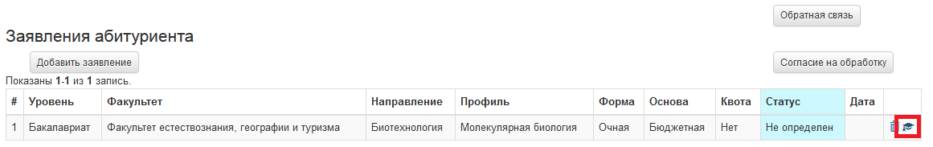
Чтобы скачать для подписи и последующего сканирования согласие на обработку персональных данных абитуриента нужно:
- в личном кабинете абитуриента через горизонтальное меню выбрать пункт «Заявления».
- нажать кнопку 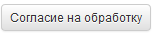.
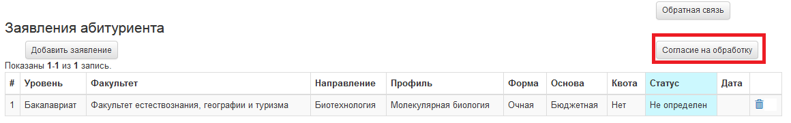
Минимальный перечень документов для подачи заявления при поступлении на обучение по образовательным программам высшего образования (бакалавриат, специалитет, магистратура):
- скан-копии всех заявлений;
- скан-копия документа, удостоверяющего личность;
- скан-копия документа об образовании;
- скан-копия согласия на обработку персональных данных.

Предоставление абитуриентом неполного комплекта документов, нечетких изображений заявлений или копий документов, фотографий документов может служить основанием для отказа в приеме документов. В случае возникновения спорных вопросов просьба обращаться в приемную комиссию по тел. (812) 451-94-44.
- В личном кабинете абитуриента через горизонтальное меню выбрать пункт «Заявления».
- Загрузить скан копии документов в соответствии со списком приемной комиссии. Для загрузки файла нажмите кнопку «Загрузить документ».

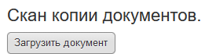
- В открывшейся форме выбрать тип загружаемого документа, прикрепить файл и нажать кнопку «Добавить».
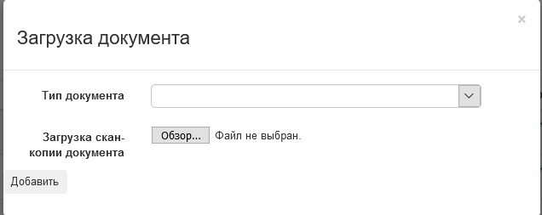
- После загрузки всех документов для передачи документов на рассмотрение нажмите кнопку «Отправить заявления».
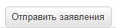
! После отправки заявлений электронным способом отслеживайте статус заявления в личном кабинете. В случае успешной обработки документов статус изменится на «Принят», а затем «Размещен». В случае, если статус заявления изменится на «Неопределён», необходимо проверить раздел «Обратная связь».
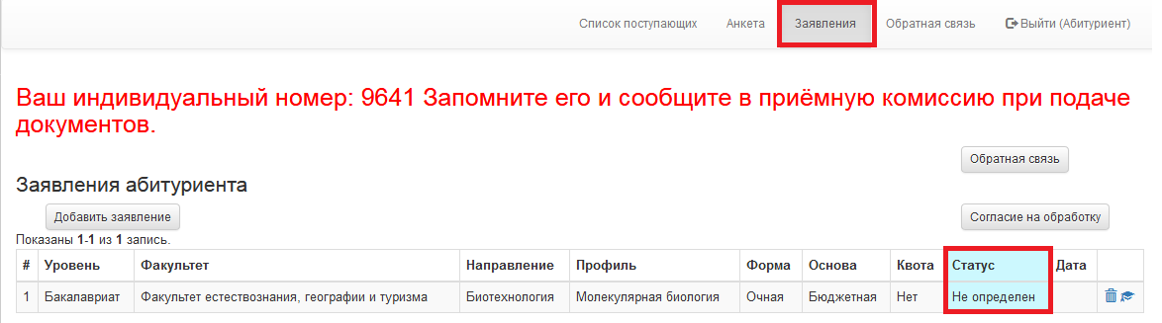
Статус «Принят» означает, что при подаче заявления отсутствовали нарушения и заявление принято. Статус «Размещен» означает, что заявление опубликовано в списках лиц, подавших заявления. Посмотреть этот список можно:
- на официальном сайте
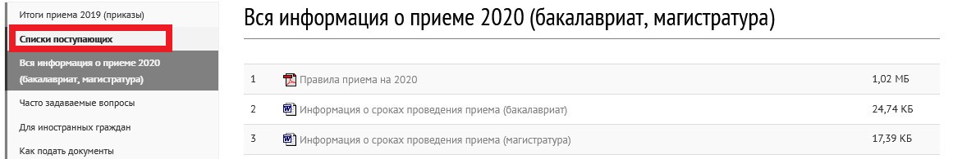
- в личном кабинете абитуриента
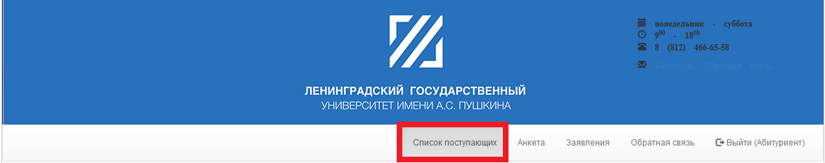

ОБРАТНАЯ СВЯЗЬ
- В личном кабинете абитуриента через горизонтальное меню выбрать пункт «Обратная связь»
- В открывшемся окне отображаются сообщения, отправленные оператором пк абитуриенту.
